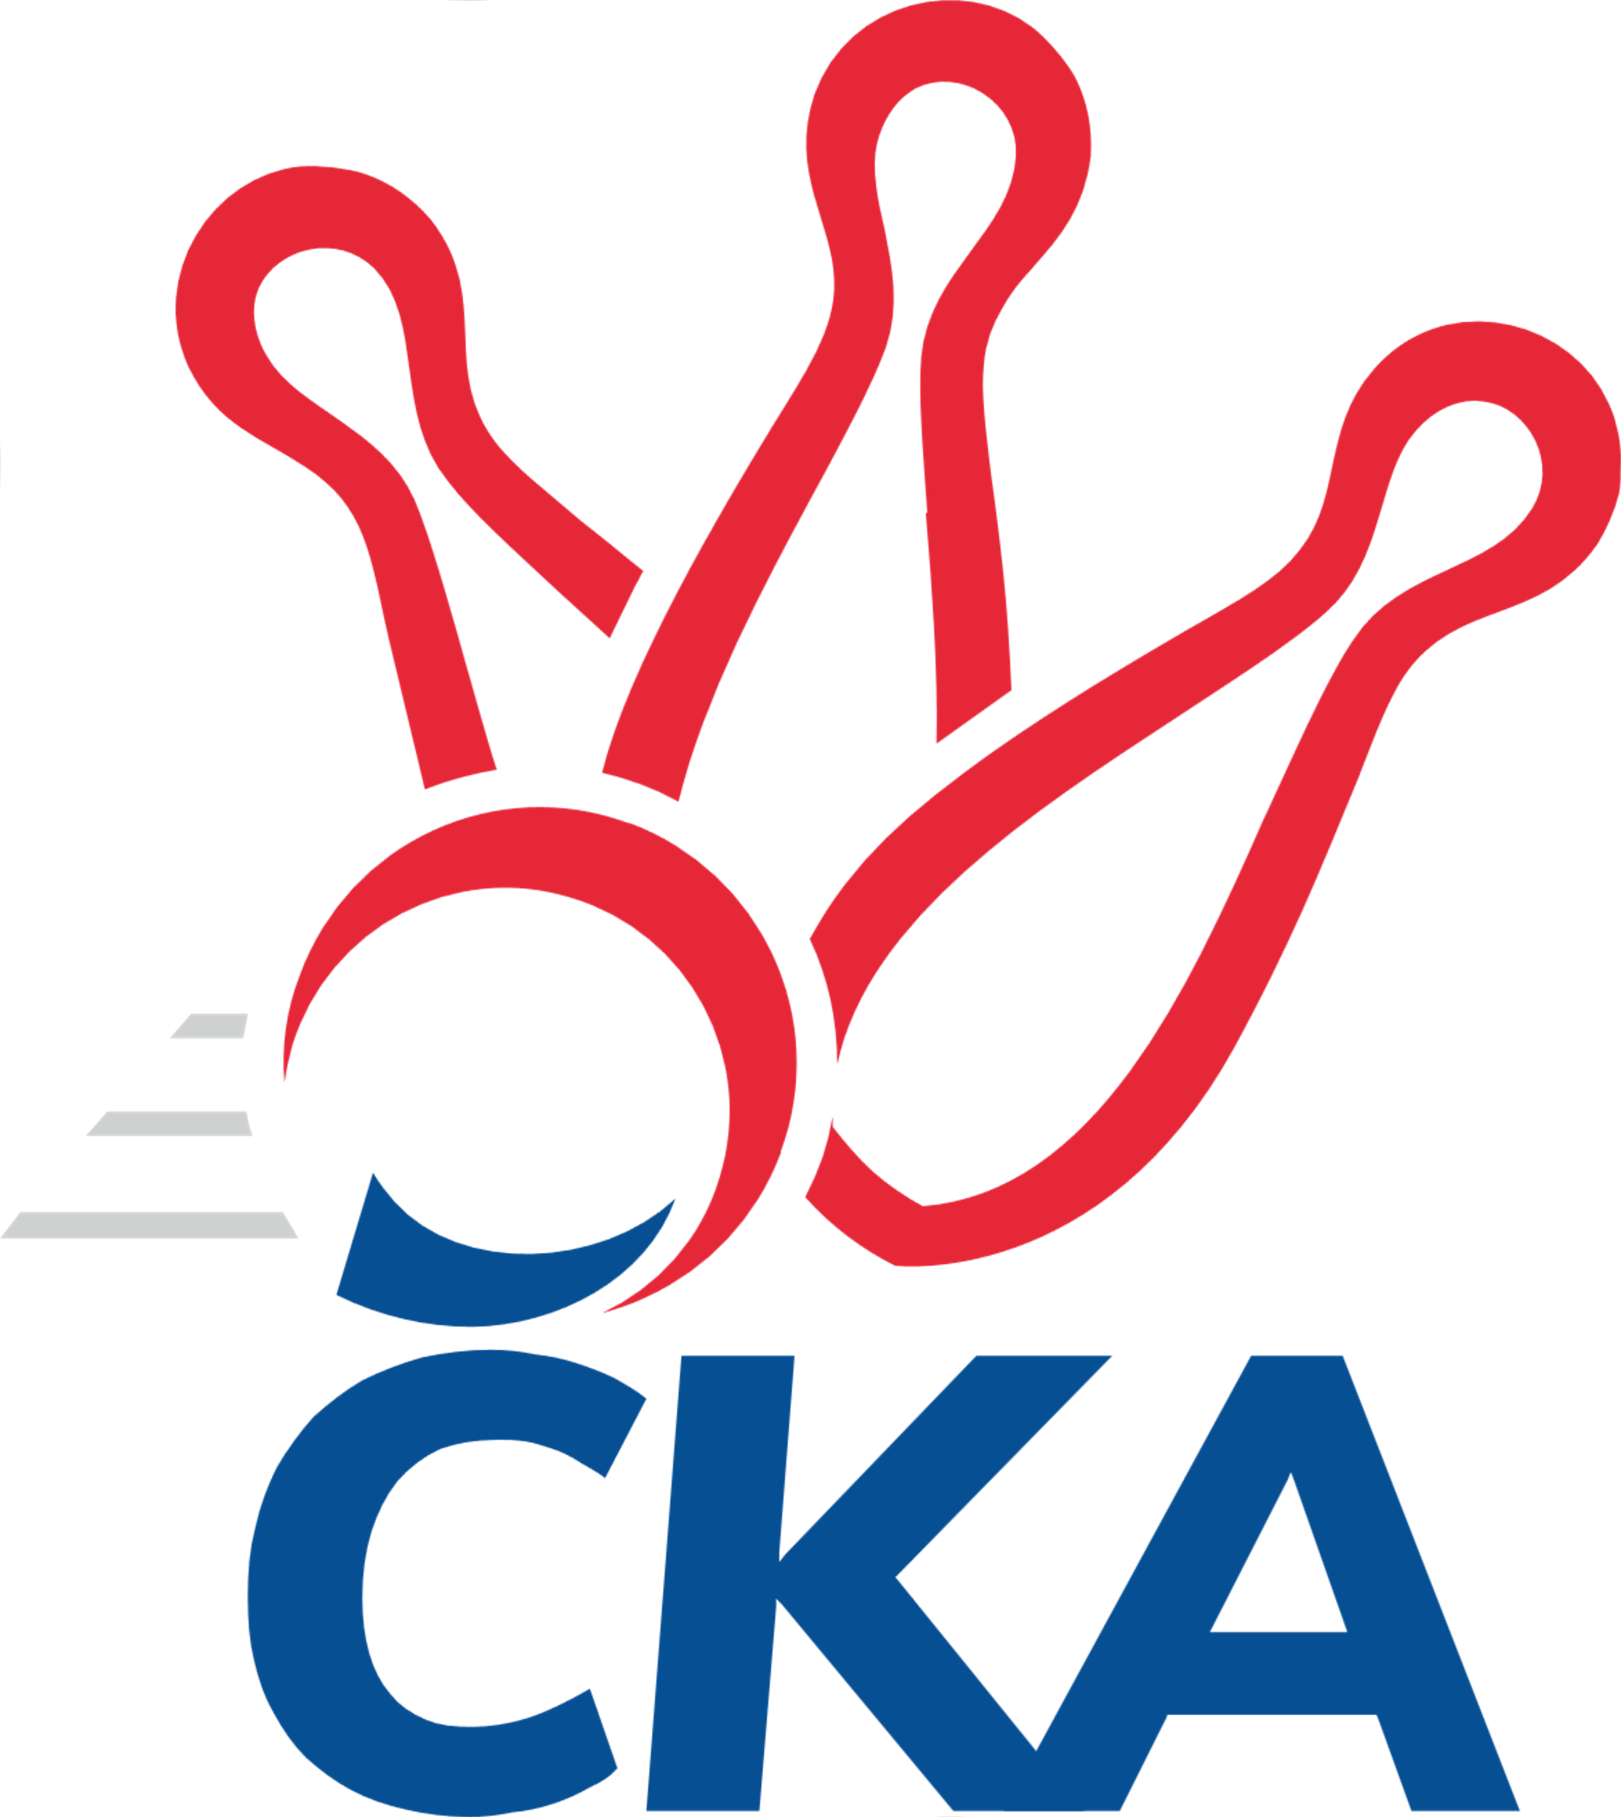
1. KUŽELKÁŘSKÁ LIGA DOROSTU

Č. 14

Ročník 2019/2020 23.2.2020

Nejlepšího výkonu v tomto kole: 1710 dosáhlo družstvo: KK Kosmonosy

1.KLD A 2019/2020
Výsledky 14. kola

Souhrnný přehled výsledků:
TJ Sokol Duchcov - KK Kosmonosy 0:2 1661:1710 23.2.
KK Jiří Poděbrady - Kuželky Holýšov 0:2 1561:1618 23.2.
Kuželky Jiskra Hazlov - SKK Rokycany 2:0 1635:1543 23.2.
Tabulka družstev:
1. Kuželky Jiskra Hazlov 12 10 0 2 20 : 4 1599 20
2. KK Kosmonosy 12 9 0 3 18 : 6 1609 18
3. SKK Rokycany 12 8 0 4 16 : 8 1598 16
4. KK Jiří Poděbrady 12 6 0 6 12 : 12 1612 12
5. Kuželky Holýšov 12 6 0 6 12 : 12 1611 12
6. TJ Sokol Duchcov 12 2 0 10 4 : 20 1534 4
7. SK Žižkov Praha 12 1 0 11 2 : 22 1501 2

Nejlepší šestka kola - absolutně |  |  |  |  | Nejlepší šestka kola - dle průměru kuželen
Počet | Jméno | Název týmu | Výkon |  | Počet | Jméno | Název týmu | Průměr (%) | Výkon
1x | Nela Šuterová | Duchcov | 590 |  | 8x | David Repčík | Hazlov | 113.45 | 584
8x | David Repčík | Hazlov | 584 |  | 1x | Nela Šuterová | Duchcov | 112.82 | 590
6x | Tereza Bendová | Kosmonosy | 571 |  | 6x | Tereza Bendová | Kosmonosy | 109.19 | 571
5x | Nikola Sobíšková | Kosmonosy | 570 |  | 6x | Nikola Sobíšková | Kosmonosy | 109 | 570
2x | Tereza Nováková | Kosmonosy | 569 |  | 4x | Tereza Nováková | Kosmonosy | 108.8 | 569
6x | Vojtěch Havlík | Rokycany | 557 |  | 6x | Vojtěch Havlík | Rokycany | 108.21 | 557

Podrobné výsledky kola:

TJ Sokol Duchcov 1661 0:2 1710 KK Kosmonosy
Monika Radová 118 139 120 107 484 570 133 148 143 146 Nikola Sobíšková
Nela Šuterová 144 148 151 147 590 569 168 130 117 154 Tereza Nováková
David Horák 134 140 122 132 528 501 114 108 136 143 Lucie Dlouhá
Jan Ransdorf 125 139 127 152 543 571 133 129 150 159 Tereza Bendová
rozhodčí: Vlasta Endrštová

Nejlepší výkon utkání: 590 - Nela Šuterová
KK Jiří Poděbrady 1561 0:2 1618 Kuželky Holýšov
Jiří Šafránek 130 146 138 124 538 536 139 122 134 141 Jiří Benda ml.
Adam Janda 134 118 121 119 492 533 143 140 130 120 Martin Šlajer
Jiří Tichý 140 128 123 129 520 517 129 141 120 127 Viktor Šlajer
Lada Tichá 132 117 128 126 503 549 141 140 131 137 Matěj Chlubna
rozhodčí: Jiří Miláček

Nejlepší výkon utkání: 549 - Matěj Chlubna
Kuželky Jiskra Hazlov 1635 2:0 1543 SKK Rokycany
Filip Střeska 131 140 117 125 513 437 110 107 114 106 Julija Chernetska
Dominik Wittwar 123 141 138 136 538 477 119 112 132 114 Dominik Černý
Milan Fanta 128 109 123 151 511 557 135 154 139 129 Vojtěch Havlík
David Repčík 151 143 144 146 584 509 121 134 129 125 Veronika Horková
rozhodčí: Michael Wittwar

Nejlepší výkon utkání: 584 - David Repčík

Pořadí jednotlivců:
jméno hráče družstvo celkem plné dorážka chyby poměr kuž. Maximum

1. Jiří Tichý KK Jiří Poděbrady 561.67 367.1 194.6 2.9 7/7 (607)
2. Tereza Bendová KK Kosmonosy 558.12 375.2 182.9 5.8 7/7 (610)
3. Vojtěch Havlík SKK Rokycany 545.79 368.0 177.8 5.7 7/7 (573)
4. David Repčík Kuželky Jiskra Hazlov 544.98 374.3 170.7 6.3 7/7 (584)
5. Michael Martínek Kuželky Holýšov 541.52 366.8 174.7 4.9 5/7 (595)
6. Nikola Sobíšková KK Kosmonosy 535.17 366.9 168.3 5.5 7/7 (570)
7. Martin Šlajer Kuželky Holýšov 532.88 364.5 168.4 9.1 7/7 (567)
8. Jiří Šafránek KK Jiří Poděbrady 531.55 353.0 178.6 6.1 7/7 (613)
9. Veronika Horková SKK Rokycany 528.62 357.8 170.8 5.1 7/7 (566)
10. Jan Ransdorf TJ Sokol Duchcov 523.67 358.6 165.1 7.2 6/7 (575)
11. Viktor Šlajer Kuželky Holýšov 521.56 359.6 162.0 10.1 6/7 (542)
12. Dominik Wittwar Kuželky Jiskra Hazlov 521.29 361.8 159.5 10.4 7/7 (568)
13. Milan Fanta Kuželky Jiskra Hazlov 520.51 346.5 174.1 7.6 7/7 (568)
14. Adam Janda KK Jiří Poděbrady 519.40 358.5 160.9 7.6 7/7 (553)
15. Dominik Černý SKK Rokycany 518.12 361.8 156.3 9.8 7/7 (595)
16. Tereza Nováková KK Kosmonosy 513.79 348.9 164.9 8.4 7/7 (569)
17. Jakub Vojáček SK Žižkov Praha 512.10 345.7 166.4 8.7 7/7 (559)
18. Tadeáš Zeman TJ Sokol Duchcov 506.09 351.6 154.5 7.8 7/7 (556)
19. Matěj Chlubna Kuželky Holýšov 503.95 358.7 145.3 12.0 7/7 (549)
20. Jan Klégr SK Žižkov Praha 503.75 349.6 154.2 11.3 5/7 (546)
21. Julija Chernetska SKK Rokycany 501.17 343.0 158.2 10.3 6/7 (542)
22. David Horák TJ Sokol Duchcov 499.50 342.7 156.8 10.5 5/7 (531)
23. Nela Šuterová TJ Sokol Duchcov 498.63 342.1 156.5 10.6 6/7 (590)
24. Filip Střeska Kuželky Jiskra Hazlov 490.00 346.4 143.6 13.0 7/7 (563)
25. Lucie Dlouhá KK Kosmonosy 487.40 341.6 145.8 9.0 6/7 (531)
26. Tomáš Herman SK Žižkov Praha 483.12 341.0 142.1 13.4 7/7 (555)
27. Jan Neckář ml. SK Žižkov Praha 474.17 333.6 140.5 13.7 7/7 (514)
28. Ondřej Šafránek KK Jiří Poděbrady 467.82 331.6 136.2 16.3 7/7 (505)
29. Monika Radová TJ Sokol Duchcov 465.77 338.4 127.3 15.3 5/7 (521)
Michaela Provazníková SKK Rokycany 569.33 372.0 197.3 2.3 1/7 (594)
Jiří Benda ml. Kuželky Holýšov 546.38 363.3 183.1 4.1 4/7 (564)
Lada Tichá KK Jiří Poděbrady 493.00 333.0 160.0 7.5 1/7 (503)
Kateřina Majerová SK Žižkov Praha 486.00 344.0 142.0 14.0 1/7 (486)
Adéla Molnarová KK Kosmonosy 480.50 325.0 155.5 10.5 1/7 (500)
Adam Vaněček SK Žižkov Praha 459.50 335.5 124.0 19.0 2/7 (479)
Pavel Rákos SK Žižkov Praha 350.00 268.0 82.0 26.0 1/7 (350)
Sportovně technické informace:

Starty náhradníků:
registrační číslo jméno a příjmení datum startu družstvo číslo startu
25076 Jiří Benda 23.02.2020 Kuželky Holýšov 3x
Hráči dopsaní na soupisku:
registrační číslo jméno a příjmení datum startu družstvo

Program dalšího kola:

